FORTIS hybrid (гибридные очки ночного видения)
Профессиональные гибридные очки ночного видения FORTIS предназначенны для скрытного ориентирования на местности ночью, вождения, пилотирования, навигации, поиска и спасения, спецопераций в закрытых пространствах (подвалах, бункерах, посмещениях и т.п.). Очки имеют два наблюдательных канала: телевизионный, работающий в видимом и ближнем инфракрасном диапазоне, и тепловизионный, работающий в тепловом диапазоне 8-14 мкм. Тепловизионный канал позволяет легко обнаружить объект, телевизионный канал позволяет распознать детали объекта. Очки крепяться на быстросъемный кронштейн шлема, имеют датчик глаза (отключаются при опрокидывании вверх или снятии), видеовыход, автономный блок питания до 6 часов работы, встроенное зарядое устройство.

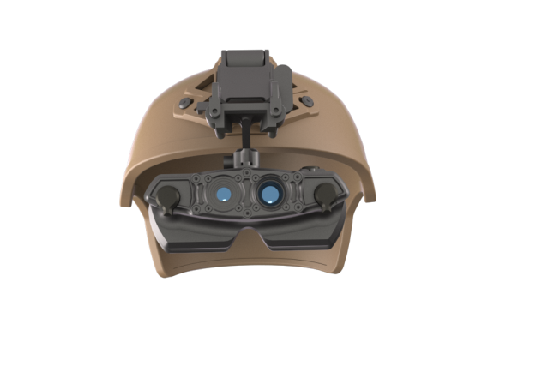
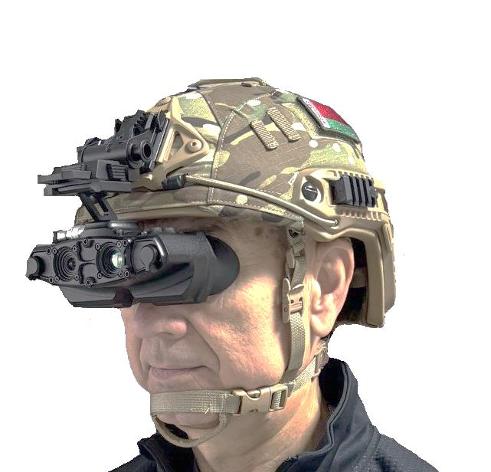
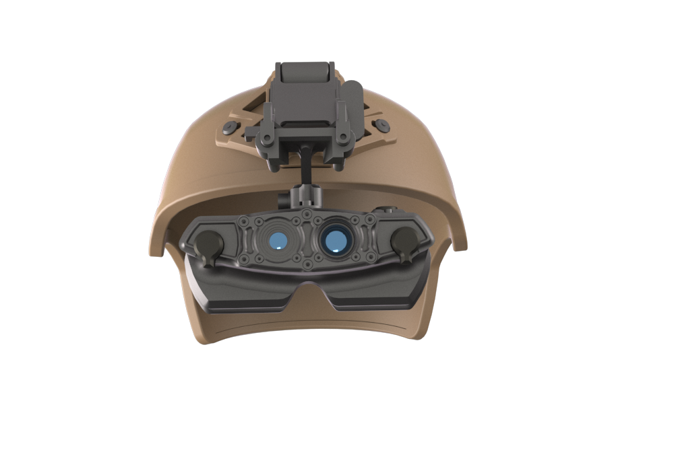

 | Тепловизионный канал | Телевизионный канал
Детектор | Микроболометр Vox, 12µм | 1/3", CMOS
Формат матрицы | 640х512 | 1280x960
Частота кадров | 50Гц
Спектральный диапазон | 8...14 мкм | 0.4...1 мкм
Чувствительность | <25 мК | 0.00001...30 000 люкс
Увеличение | 1Х
Монитор | 2XOLED 1024X768 пикселей
Поле зрения (диагональ) | 35° | 37°
Батарея | 2Х18650
Время жизни батарей | 10 ч (при 25°С)
Внешнее питание | 5В
Интерфейс | USB-C
Габариты (без кронштейна и батарейного отсека) | 139х62х99 мм
Вес прибора (без кронштейна и батарейного отсека) | 0.39 кг
Вес батарейного отсека | 0.16 кг
Диапазон температур | -20˚С…+50˚С
Класс защиты по IEC 60529 | IPX6

FORTIS digital С (цифровые очки ночного видения)
Профессиональные цифровые очки ночного видения FORTIS digital предназначены для мониторинга стрельбы из крупнокалиберного оружия, оснащенного тепловизионными прицелами LEGAT; скрытной стрельбы из оружия (стрельбы из-за угла), оснащенного прицелами LEGAT; ориентирования на местности ночью, поиска и спасения, спецопераций в закрытых пространствах (подвалах, бункерах, посмещениях и т.п.). В очках используется цветная цифровая камера CMOS с ночным режимом с чувствительностью сопостовимой с приборами ночного видения 2+ поколения. Очки имеют встроенный осветитель 940 нм с дальностью до 20 м. Очки крепяться на быстросъемный кронштейн шлема или маски, имеют датчик глаза (отключаются при опрокидывании вверх или снятии), видеовход, автономный блок питания до 10 часов работы, встроенное зарядое устройство.
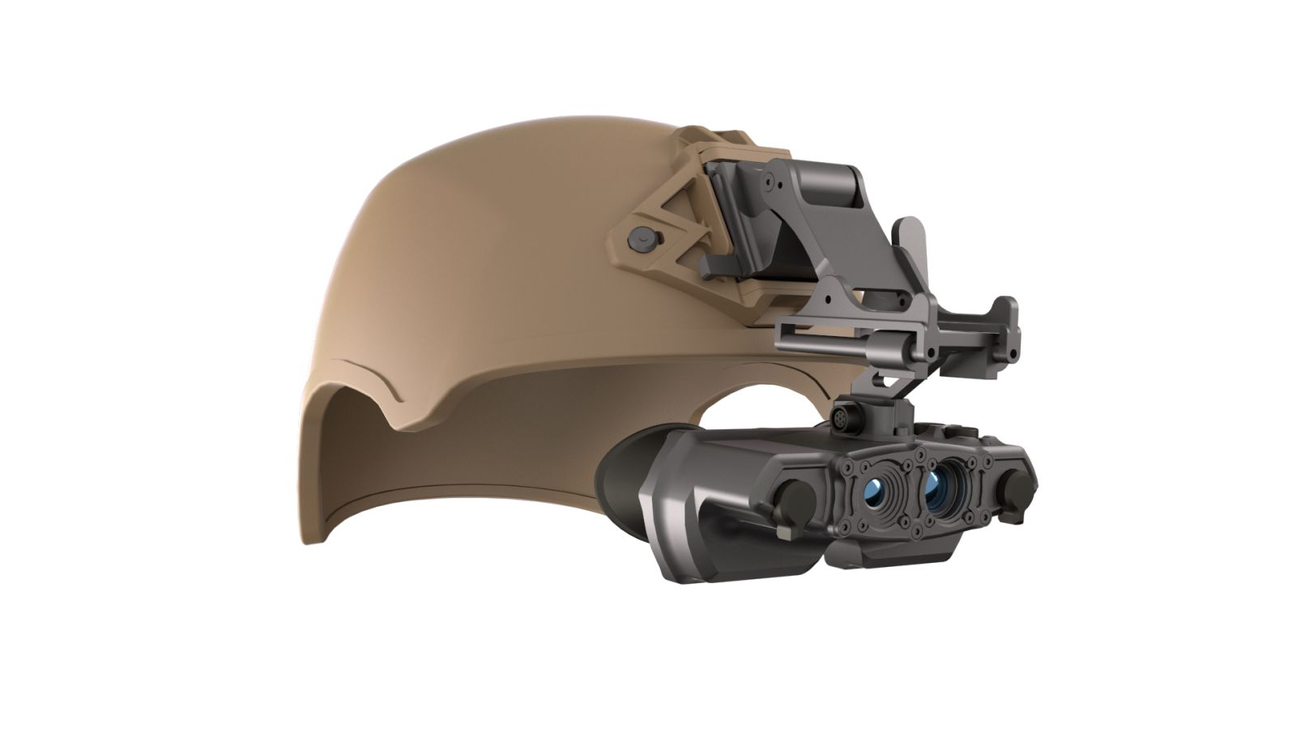
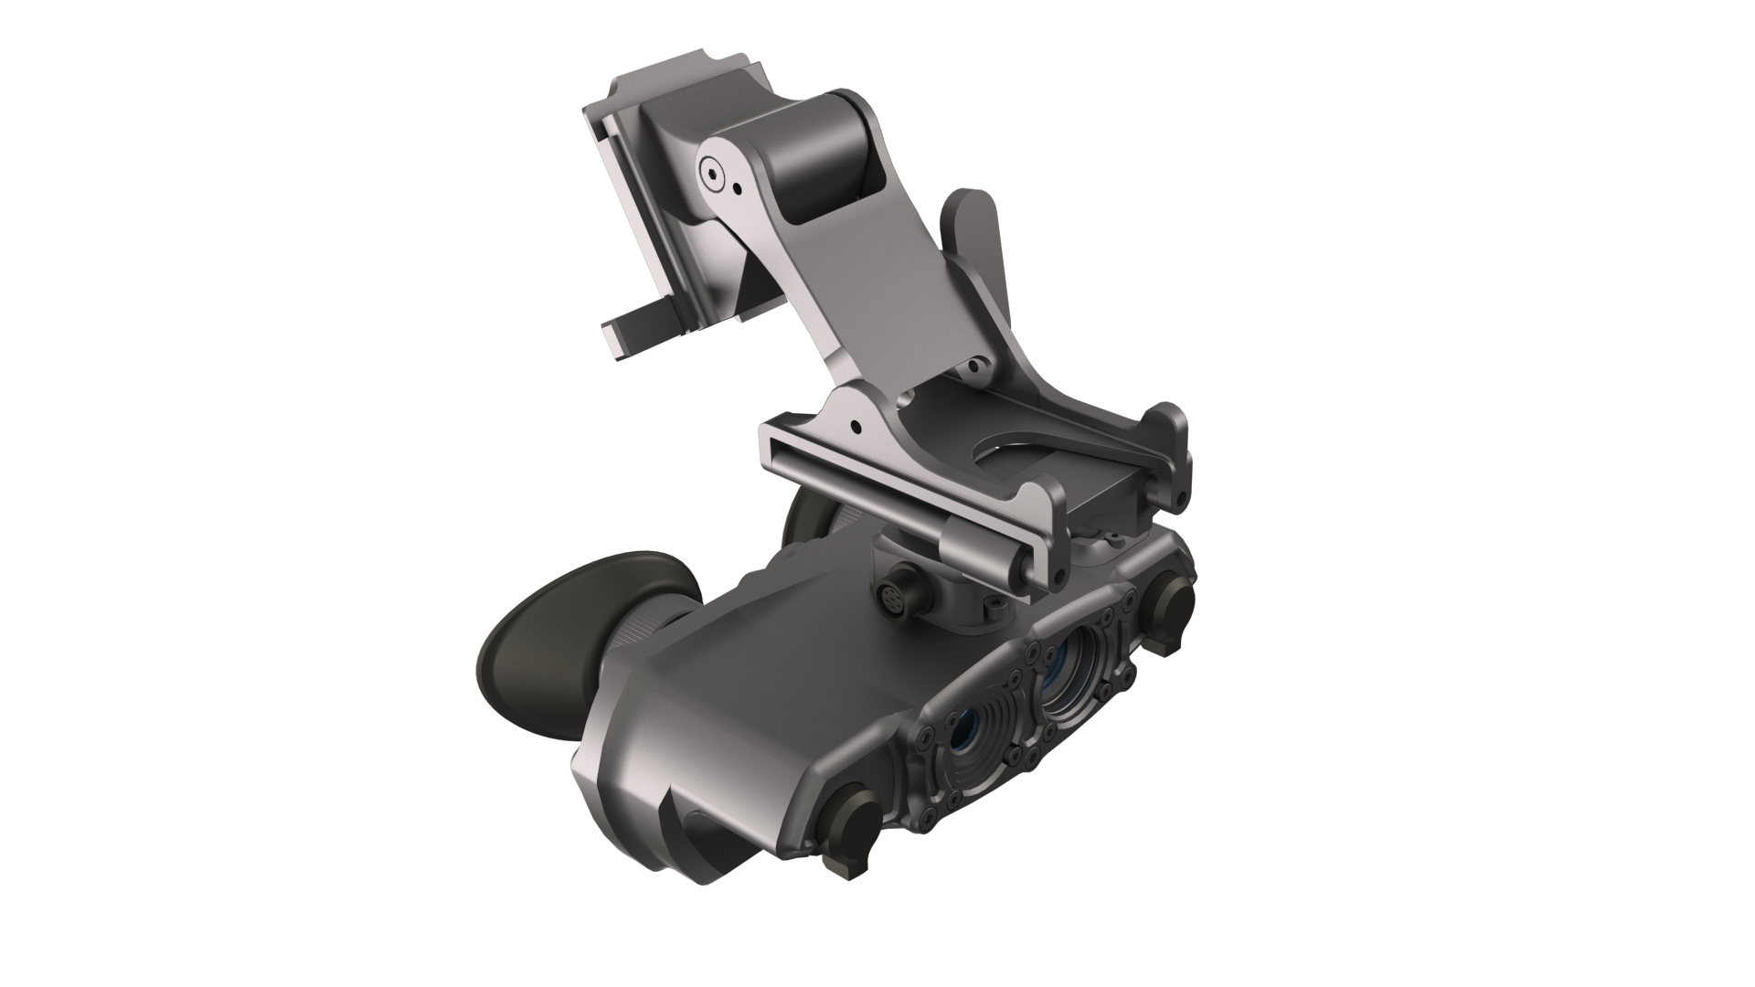

Детектор | 1/3", CMOS цветной, ч/б
Формат матрицы | 1280x960
Частота кадров | 50Гц
Спектральный диапазон | 0.4...1 мкм
Чувствительность | 0.00001...30 000 люкс
Увеличение | 1Х
Монитор | 2XOLED 1024X768 пикселей
Поле зрения (диагональ) | 37°
Осветитель | LED, 940 нм, 40˚, 20 метров
Батарея | 2Х18650
Время жизни батарей | 20 ч (при 25°С)
Внешнее питание | 5В
Интерфейс | USB-C
Габариты (без кронштейна и батарейного отсека) | 139х62х99 мм
Вес прибора (без кронштейна и батарейного отсека) | 0.39 кг
Вес батарейного отсека | 0.16 кг
Диапазон температур | -20˚С…+50˚С
Класс защиты по IEC 60529 | IPX6

FORTIS digital AI (цифровые очки ночного видения)
Профессиональные цифровые очки ночного видения FORTIS digital предназначены для мониторинга стрельбы из крупнокалиберного оружия, оснащенного тепловизионными прицелами LEGAT; скрытной стрельбы из оружия (стрельбы из-за угла), оснащенного прицелами LEGAT; ориентирования на местности ночью, вождения, навигации, поиска и спасения, спецопераций в закрытых пространствах (подвалах, бункерах, посмещениях и т.п.). В очках используется цифровая камера CMOS с элементами ИИ и чувствительностью сопостовимой с приборами ночного видения 3-го поколения. Очки имеют встроенный осветитель 940 нм с дальностью до 20 м. Очки крепяться на быстросъемный кронштейн шлема или маски, имеют датчик глаза (отключаются при опрокидывании вверх или снятии), видеовход, автономный блок питания до 10 часов работы, встроенное зарядое устройство.
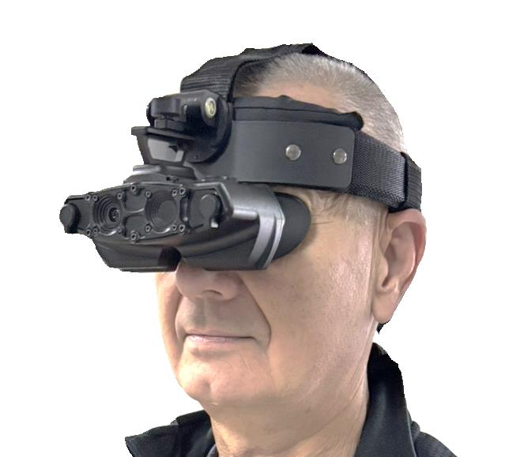

Детектор | 1/1.8", CMOS
Формат матрицы | 1280x960
Частота кадров | 50Гц
Спектральный диапазон | 0.4...1 мкм
Чувствительность | 0.000001...50 000 люкс
Увеличение | 0.9Х
Монитор | 2XOLED 1024X768 пикселей
Поле зрения (диагональ) | 40°
Осветитель | LED, 940 нм, 40˚, 20 метров
Батарея | 2Х18650
Время жизни батарей | 20 ч (при 25°С)
Внешнее питание | 5В
Интерфейс | USB-C
Габариты (без кронштейна и батарейного отсека) | 139х62х99 мм
Вес прибора (без кронштейна и батарейного отсека) | 0.39 кг
Вес батарейного отсека | 0.16 кг
Диапазон температур | -20˚С…+50˚С
Класс защиты по IEC 60529 | IPX6

